Les enjeux de l’aménagement du Mont-Saint-Michel
Pourquoi ?

Acteurs favorables aux aménagements :

Aménagements prévus dans le projet:

Aménagements touristiques actuels du Mont :

Acteurs opposés aux aménagements :

Pourquoi ?

B. Les services : des activités et des espaces variés
Les activités de service sont les seules en croissance depuis les années 1970. Elles sont très variées.
- Ce secteur crée beaucoup d’emplois depuis les années 1970 car :
- Le niveau de vie des Français a beaucoup augmenté, le temps de travail s’est réduit, donc les personnes dépensent plus d’argent dans leur santé, la culture, leurs loisirs et dans les transports.
- Les entreprises ont de + en + besoin de services (publicité, transports, télécommunications, restauration collective, intérim…). Ils font souvent appel à des sociétés extérieures à l’entreprise pour rendre ces services. Ex : la multinationale Sodexho fournit les repas pour des hôpitaux, des écoles, des entreprises…

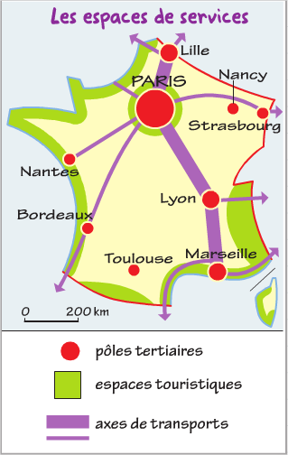
- Les services sont en général peu nombreux à la campagne. Du fait de la baisse de population rurale, de nombreux commerces ont fermé, ainsi que des services publics (écoles, postes…).
La localisation des services est concentrée essentiellement dans les villes (administration, banques, restaurants, commerces, hypermarchés, aéroports, entrepôts…).
Certains services ne se trouvent que dans les très grandes villes (universités, centres de recherche, sièges sociaux d’entreprises,…) La ½ des emplois de service hautement qualifiés sont en région parisienne (par exemple le quartier de la Défense).

- La France est la 1ère destination touristique mondiale. Ce secteur crée beaucoup d’emplois et apporte beaucoup d’argent, même si les aménagements nécessaires posent parfois des problèmes.
Les espaces les plus touristiques sont concentrés sur Paris et sur les littoraux.

